Республиканский конкурс «Лучший педагог по обучению основам
безопасного поведения на дорогах»

Методическая разработка

Учебно-наглядное пособие
«Безопасность дорожного движения»
для детей младшего школьного возраста

Номинация: «Лучший руководитель отряда юных инспекторов движения»

Целевая аудитория: для детей 8-10 лет

Автор-составитель: Леонова Елена Викторовна
Педагог дополнительного образования
Муниципальное бюджетное образовательное учреждение
дополнительного образования Центр детского технического
творчества Бугульминского муниципального района РТ
2023 год
Актуальность:
Актуальность данного пособия обусловлена статистикой свидетельствующей о росте детского дорожно-транспортного травматизма. Важно не только оберегать ребенка от опасности, но и готовить его к встрече с возможными трудностями, формировать представление о наиболее опасных ситуациях, о необходимости соблюдения мер предосторожности, а так же прививать навыки безопасного поведения на улице.

Аннотация:
Учебно-наглядное пособие «Безопасность дорожного движения» представляет собой сборник заданий по ПДД с наглядным материалом.

Пояснительная записка:
Учебно-наглядное пособие «Безопасность дорожного движения» предназначено для детей младшего школьного возраста. Данное пособие является средством развивающего обучения, предполагает использование современных технологий: технологии организации коллективной творческой деятельности, коммуникативных технологий, технологии проектной деятельности, игровых технологий.

Цель:
1.Формировать систему знаний, умений и навыков детей по правилам дорожного движения.
2.Повторить и закрепить знания о светофорах и его сигналов, довести до детей важность сигналов светофора.
3.Познакомить с правилами перехода проезжей части по регулируемому и нерегулируемому пешеходному переходу.
4. Знать и уметь классифицировать дорожные знаки: предупреждающие, запрещающие, предписывающие, знаки сервиса.
5. Развивать наблюдательность, самостоятельность мышления, внимательность на дорогах.
Задачи:
Образовательные:
- Познакомить детей с правилами дорожного движения, строением улицы и дорожными знаками, предназначенными для водителей и пешеходов;
- Научить детей предвидеть опасное событие, уметь по возможности его избегать, а при необходимости действовать;
Развивающие:
- Развивать осторожность, внимательность, самостоятельность, ответственность и осмотрительность на дороге;
- Стимулировать познавательную активность, способствовать развитию коммуникативных навыков;
Речевые:
- Способствовать развитию речи детей, пополнению активного и пассивного словаря детей.
- Развивать связную речь;

Воспитательные:
- Воспитывать навыки личной безопасности и чувство самосохранения;
- Воспитывать чувство ответственности.
В учебно-наглядном пособии собраны материалы по ПДД для развивающих занятий с детьми младшего школьного возраста.
В него входит 7 развивающих заданий:
- «Светофор».
- «Викторина по правилам дорожного движения «ПДД и я - друзья!».
- «Кроссворд».
- «Стихи о дорожных знаках» .
- «Загадки о дорожных знаках».
- «Раскрась дорожный знак».
- «Игры по ПДД».

1. Светофор.
Дидактическая игра «Светофор»
Цель: закрепить представления детей о назначении светофора, о его сигналах, развивать внимание, зрительное восприятие; воспитывать самостоятельность, быстроту реакции, смекалку.
Материал: круги красного, желтого, зеленого цвета, светофор.
Ход игры: Ведущий, раздав детям кружки зеленого, желтого, красного цветов, последовательно переключает светофор, а дети показывают соответствующие кружки и объясняют, что означает каждый из них.

2. Викторина по правилам дорожного движения «ПДД и я - друзья!».
В викторине подобраны интересные вопросы по ПДД.
Цель: уточнить представления о правилах дорожного движения; активизировать процессы мышления, внимания и речи детей; воспитывать сообразительность и находчивость.
Ход игры: Педагог задает вопросы детям. Тот из детей, кто знает правильный ответ, поднимает руку и отвечает. Кто первым ответит правильно, получает смайлик-жетон. Выигрывает тот, кто получил больше жетонов за правильные ответы.
1. Место движения транспорта.
2. Пешеходная дорожка и тротуар – это одно и то же?
3. Площадка для ожидания пассажирского транспорта.
4. Что делают пешеходы, когда загорается зеленый свет на светофоре?
5. Каким предметом постовой регулирует движение на дороге?
6. О чем «говорит» пешеходам желтый свет светофора?
7. Можно ли бежать по пешеходному переходу?
8. Как называется участок между полосами движения транспорта, где пешеходы могут спокойно дождаться нужного света светофора?
9. Если пешеход видит на светофоре красный свет, он может переходить улицу?
10. Существуют ли такие игры, в которые не запрещено играть на проезжей части?
11. Налево или направо следует смотреть, начиная переход дороги?
12. Мешают ли разговоры переходить улицу?
13. Как называется двухколесное или трехколесное транспортное средство без мотора?
14. По тротуару правильно идти, придерживаясь правой или левой стороны?
15. Обязательно ли дожидаться полной остановки транспорта, чтобы из него выйти или войти?
16. Разрешается ли что-либо кушать в транспорте?

Ответы: 1. Проезжая часть (дорога) . 2. Да. 3. Остановка. 4. Переходят проезжую часть. 5. Жезлом. 6. Приготовиться к переходу или остановиться. 7. Нет. 8. Островок безопасности. 9. Нет. 10. Нет. 11. Налево. 12. Да. 13. Велосипед. 14. Правой.15. Да. 16. Нет.

3. Кроссворд.
Цель: развитие познавательного интереса при изучении правил безопасного поведения на дорогах.
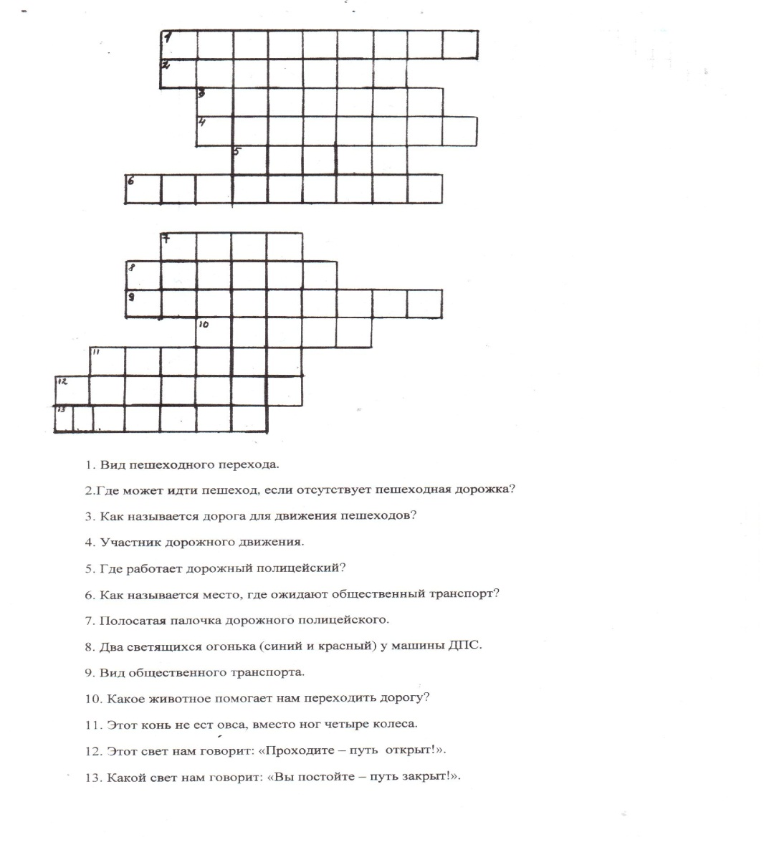
Ответы: 1. Подземный . 2. Обочина. 3 . Тротуар. 4.Водитель. 5. ГИБДД.
6. Остановка. 7. Жезл. 8. Сирена. 9. Троллейбус. 10. Зебра. 11. Велосипед.
12. Зеленый. 13. Красный.
4. Стихи о дорожных знаках.
Цель: научить детей различать дорожные знаки; прививать навыки безопасного поведения на дорогах.

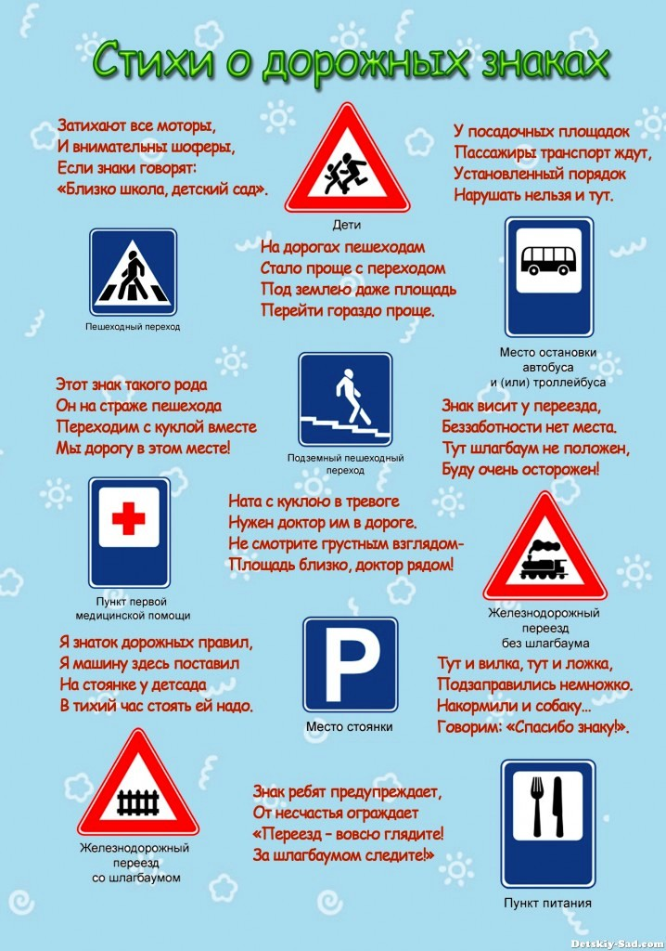

5. «Загадки о дорожных знаках».
Цель: Развивать умственные способности и зрительное восприятие; учить соотносить речевую форму описания дорожных знаков с их графическим изображением; воспитывать самостоятельность, смекалку.
Данный раздел представляет собой карточки, на лицевой стороне которых изображен дорожный знак, а на обратной стороне загадка о данном знаке.

1.Всем знакомые полоски
Знают дети, знают взрослый,
На ту сторону ведет -
(пешеходный переход)

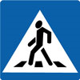

2.Эй, водитель, осторожно!
Ехать быстро не возможно,
Знают люди все на свете:
в этом месте ходят……
(дети)
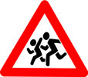
3.На машинах здесь, друзья,
Ехать никому нельзя,
Можно ехать, знайте –
Дети, только на ……
(велосипеде)

4.Я не мыл в дороге рук,
Поел фрукты, овощи,
Заболел и вижу пункт
Медицинской……..
(помощи)
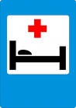
5.Что мне делать?
Как мне быть?
Нужно срочно позвонить
Должен знать и ты, и он
В этом месте… (телефон)


6.Круглый знак, а в нем окошко,
Не спешите сгоряча,
А подумайте немножко:
Что здесь, свалка кирпича?


6. Раскрась дорожный знак.
Данный раздел представляет собой раскраску с изображением дорожных знаков.

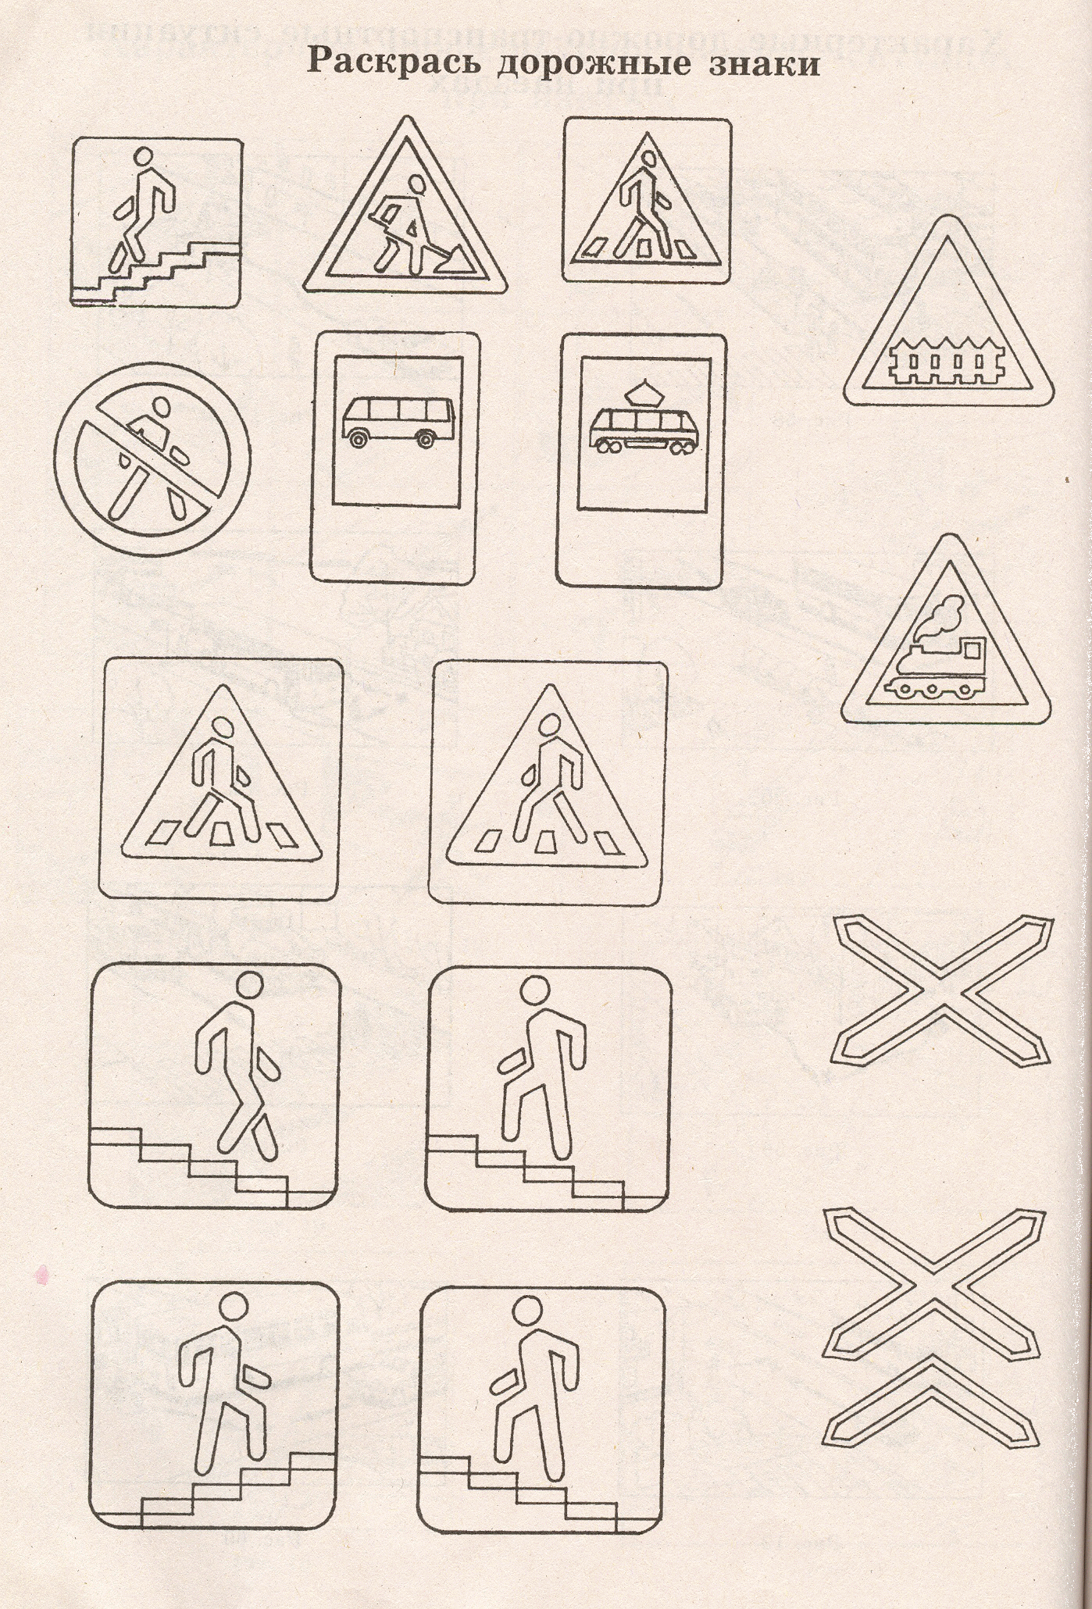

6. Игры по ПДД.

Игра № 1.
Дидактическая игра «Четвертый лишний»
Цель игры: уточнить представления о транспорте, активизировать процессы мышления, внимания и речи детей, воспитывать сообразительность и находчивость.
Ход игры:
Участникам игры зачитываются наименования транспортных средств. Ребята должны выбрать лишний транспорт из цепочки прочитанных. За правильный ответ ребенку выдается жетон, кто больше жетонов соберет, тот и победитель.
1.Назовите лишнего участника дорожного движения:
Грузовик-Дом-Скорая помощь-Снегоуборочная машина
Ответ: Дом
2.Назовите лишнее транспортное средство:
Легковая машина-Грузовая машина- Автобус – Детская коляска
Ответ: Детская коляска
3. Назовите транспортное средство, не относящееся к общественному транспорту:
Автобус-Трамвай-Грузовик-Троллейбус
Ответ: Грузовик
4. Назовите, какой транспорт здесь лишний:
Паровоз-Теплоход-Пароход-Катер
Ответ: Паровоз

Игра №2:
Развивающая игра-лото «Транспорт»
Цель игры: уточнить представления о транспорте, активизировать процессы мышления, внимания детей.
Ход игры: Карточки делятся поровну на всех участников игры. Маленькие карточки с загадками для ведущего, необходимо разрезать их по линиям, у вас получится 36 карточек.
Необходимо выбрать ведущего. Ведущий зачитывает загадку. Если игрок, у которого на поле есть рисунок с изображением отгадки, называет правильный ответ, то ведущий отдаёт ему карточку. Игрок закрывает ею свой участок поля. Если загадка не была разгадана, то ведущий кладёт карточку с загадкой в самый низ не отгаданных карточек.
Кто первым полностью закроет карточками своё поле, тот должен сказать: «Гараж закрыт». Этот участник становится победителем.

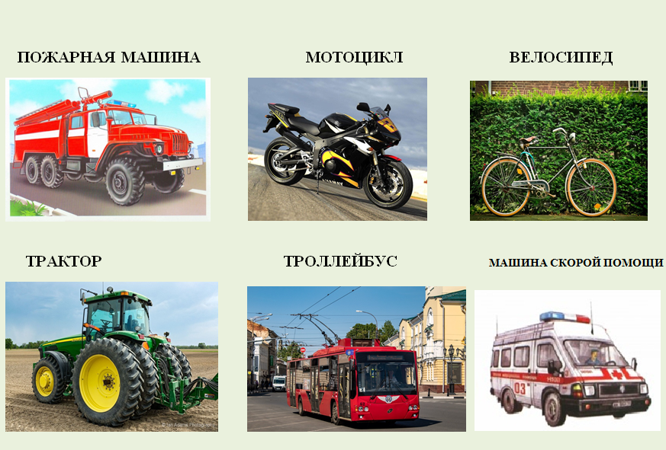

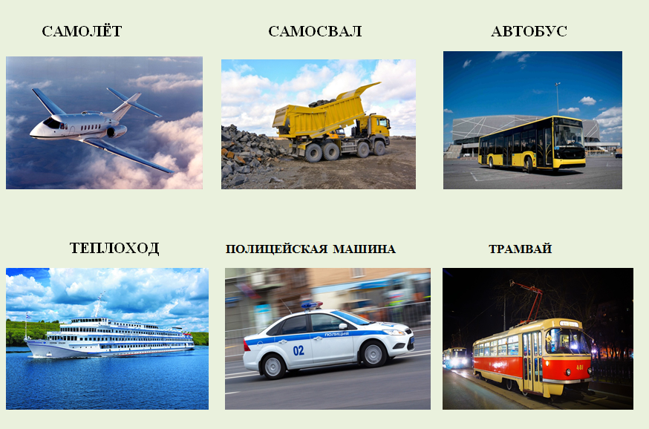

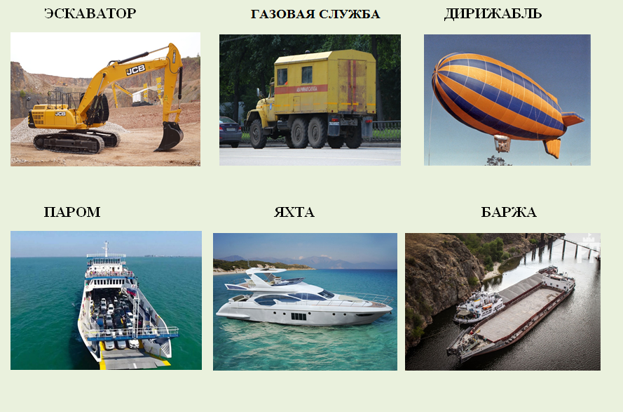

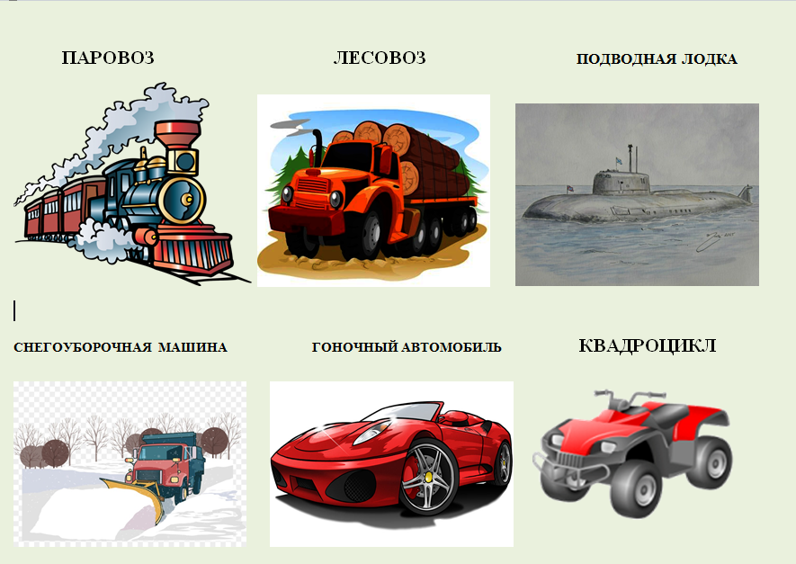

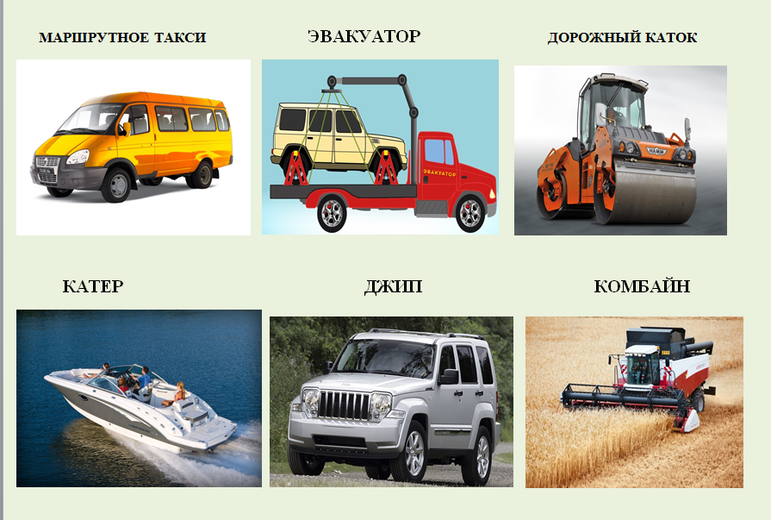

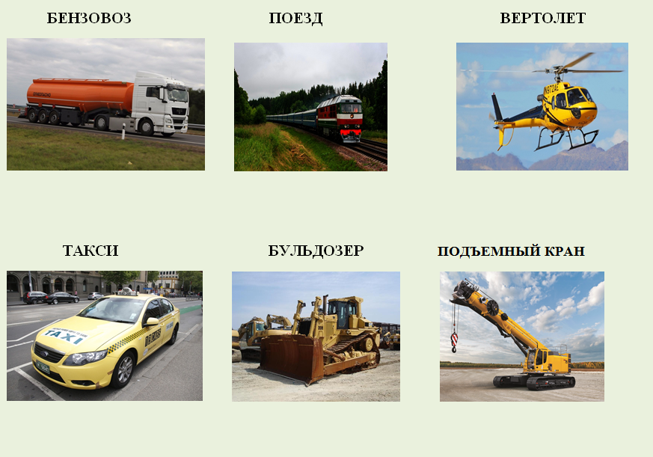
Карточки ведущего

На лодку подводную внешне похож  Не в море, а в воздухе плавает все ж  Летающий этот корабль – Большой-пребольшой  (Дирижабль) | Под водой и подо льдом  Может плавать этот дом  И в пучине видеть чтоб,  Есть у дома перископ!  (Подводная лодка) | Бегу при помощи двух ног, пока сидит на мне ездок. Мои рога в его руках, а быстрота его – в ногах! Устойчив я лишь на бегу, стоять секунды не могу!  (Велосипед) | Сломалась машина в пути, -  Машину могу повезти:  Её закреплю на площадке,  До места доставлю в порядке!  (Эвакуатор) | Шоссе и площадку  Он выгладил смело,  Асфальта укладка –  Любимое дело!  (Дорожный каток)
Разгружать его легко,-  Просто нужно высоко  Приподнять тяжелый кузов,  Чтоб избавиться от грузов  (Самосвал) | От берега к берегу возит людей,  И даже машины, и лошадей  Он перевозчиком служит исправно,  Все его знают у переправы.  (Паром) | Подкорми его горючим, -  Он в работе будет лучшим!  В поле делать все умеет:  Поливает, пашет, сеет.  (Трактор) | Горит зеленый огонек,  Мчит в черных шашечках конек!  Куда захочешь – попроси!  Пусть довезет тебя …  (Такси) | Однорукий великан поднял руку к облакам. Он работник очень важный, стоит дом многоэтажный!  (Подъемный кран)
Землю, щебень и песок  Разгрести он нам помог!  Потрудился очень много,  И построена дорога!  (Бульдозер) | В морском порту живу,  Пока не уплыву.  На тепловом ходу  Я в плаванье иду.  (Теплоход) | Если кто-то не здоров,  Привезу я докторов!  Без меня нельзя никак,  Красный крест – мой личный знак!  (Машина скорой помощи) | На работу и с работы  Отвезет людей в два счета,  Он подъедет очень ловко  Прямо к каждой остановке.  (Автобус) | Верхом садитесь на меня,  Как на железного коня!  Сверкает глаз, ревет мотор!  Вы в касках?  Мчим во всем опор!  (Мотоцикл)
Перед дальнею дорожкой  Подниму повыше рожки!  Надо мною – провода!  Мне без тока – никуда!  (Троллейбус) | Запах газа есть в квартире?  Время незачем терять,  Набирайте 04-  Я приеду вас спасать!  (Газовая служба) | Удивительный вагон! Посудите сами: рельсы в воздухе, а он держит их руками!  (Трамвай) | На моей цистерне красной  Надпись есть «Огнеопасно»!  На заправки для машин  Доставляю я бензин!  (Бензовоз) | Я к уборке урожая  Подготовился давно!  В грузовик я загружаю  Золотистое зерно!  (Комбайн)

Мигалку я свою включу  Быстрее ветра прилечу,-  Нарушители порядка,  Ох, придется вам не сладко!  (Полицейская машина) | Четыре колеса с мотором,  И мы у цели будем скоро  Этот мотовездеход  Там, где нет дорог, пройдет!  (Квадроцикл) | Плоскодонный тихоход  Очень медленно плывет  Он бы чуть быстрее шел  Только слишком груз тяжел!  (Баржа) | По болоту, по песку,  По оврагу, по леску –  Он объездил целый свет  Там, где прочим ходу нет!  (джип) | Чтоб вошли и вышли люди,  Нужно громко называть  Остановку на маршруте –  И свою не прозевать!  (Маршрутное такси)
Быстро в небе проплывает, Обгоняя птиц полет.  Человек им управляет.  Что такое? - ….  (Самолет) | Улицы стали от снега белы,  Пусть нет у меня ни скребка, ни метлы,  Город от снега я чистить иду,  Вращаются щетки на полном ходу.  (Снегоуборочная машина) | К нам во двор забрался крот,  Роет землю у ворот.  Тонна в рот земли войдет, Если крот откроет рот.  (Экскаватор) | Машина эта  Красного цвета  А внутри всегда  У неё- вода!  (Пожарная машина) | Вёсел нет и нет мотора,  Я ж, однако, не грущу!  Ветерок подует скоро,  Сразу парус распущу.  (Яхта)
Как он скорость обожает,  И езда в нем – как полет,  Им недаром управляет  Не водитель, а пилот!  (Гоночный автомобиль) | По стальной дорожке  Бежит сороконожка,  Выстукивая четко  Знакомую чечетку!  (Поезд) | Кто на бегу , пары клубя,  Пускает дым трубой,  Несет вперед и сам себя,  Да и меня с тобой?  (Паровоз) | Без разгона ввысь взлетает  Стрекозу напоминает  Отправляется в полет  Быстроходный ……  (Вертолет) | Теплым летом ……  По дороге бревна вез  Ехал долго и устал  Под мостом у речки встал.  (Лесовоз)
На море, в реках и озерах
Я плаваю, проворный, скорый
Среди военных кораблей
Известен легкостью своей.

(Катер)

Игра №3.
Игра «Разрешается, запрещается!».
Цель: активизировать процессы мышления и внимания детей
Ход игры: Ведущий зачитывает участникам игры предложения, окончанием которых должна быть фраза «Запрещается» или «Разрешается».
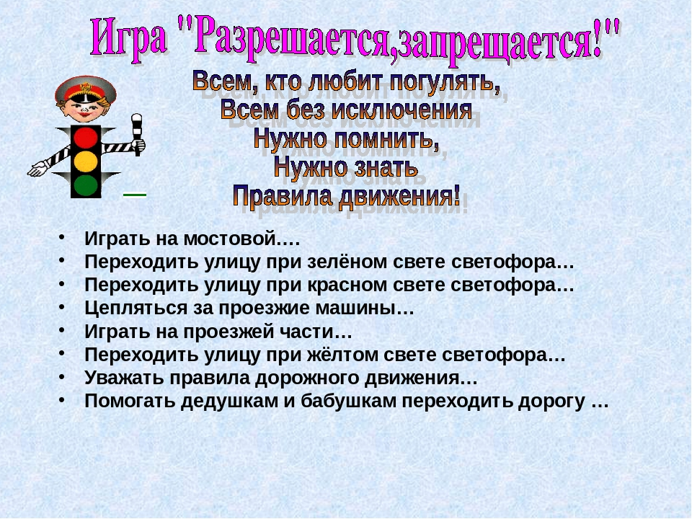
Игра №4:
Игра «Что хотите – говорите!»
Цель: активизировать процессы мышления и внимания детей
Ход игры: Ведущий зачитывает участникам игры вопросы по дорожной тематике, на которые они должны ответить «да» или «нет».

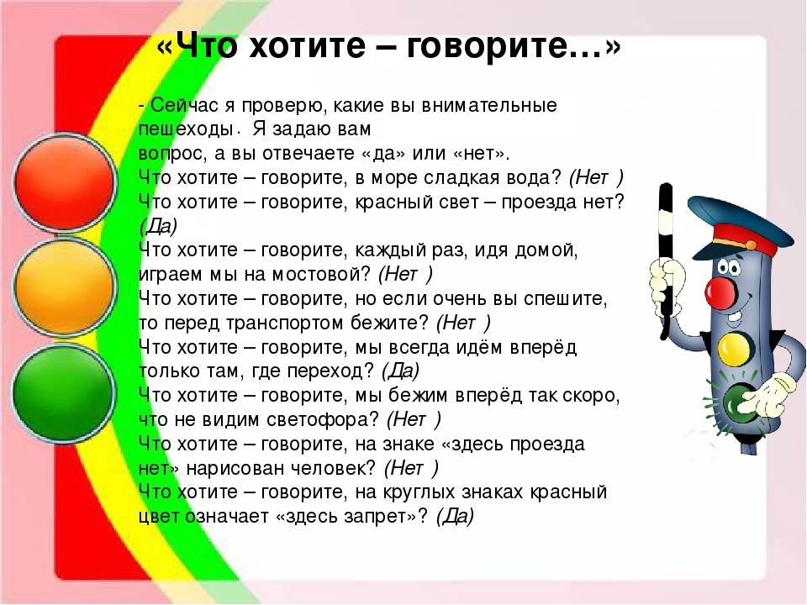

Учебно-наглядное пособие «Безопасность дорожного движения» служит для развития познавательной активности детей.
1. Оно помогает ребенку лучше понять и запомнить материал по изучаемой теме.
2. Это отличный способ для повторения пройденного.
3. Дети учатся самостоятельно собирать и организовывать информацию.
4. Данное пособие хорошо подходит для занятий в командах, где одновременно будут заняты 5-10 детей.

